*МІНІСТЕРСТВО ОСВІТИ І НАУКИ УКРАЇНИ*

*КРЕМЕНЧУЦЬКИЙ НАЦІОНАЛЬНИЙ УНІВЕРСИТЕТ*

*ІМЕНІ МИХАЙЛА ОСТРОГРАДСЬКОГО*

*Кафедра комп’ютерної інженерії та електроніки*

*ЗВІТ З ПРАКТИЧНИХ РОБІТ*

*з навчальної дисципліни*

*«Алгоритми та методи обчислень»*

*Тема «Алгоритми сортування та їх складність. Порівняння алгоритмів сортування»*

*Студент гр. КІ-23-1 ПІБ Кобець О. О.*

*Кременчук 2024*

Практична робота №3

Тема. Алгоритми сортування та їх складність. Порівняння алгоритмів Сортування

Мета: опанувати основні алгоритми сортування та навчитись методам аналізу їх асимптотичної складності.

Завдання

1. Вивчити самостійно і записати (будь-яким способом) алгоритм бульбашкового сортування. Оцінити асимптотику алгоритму сортування методом бульбашки в найгіршому і в найкращому випадку. Порівняти за цими показниками бульбашковий алгоритм з алгоритмом сортування вставлянням. Чому на практиці бульбашковий алгоритм виявляється менш ефективним у порівнянні з сортуванням методом зливанням?

2. Оцінити асимптотичну складність алгоритму сортування зливанням, скориставшись основною теоремою рекурсії.

3. Вивчити і записати (будь-яким способом) самостійно алгоритм швидкого сортування. Оцінити асимптотичну складність алгоритму швидкого сортування, скориставшись основною теоремою рекурсії.

1. Алгоритм бульбашкового сортування працює за принципом багаторазових порівнянь сусідніх елементів і їх обміну місцями, якщо вони знаходяться в неправильному порядку. Кожен прохід по масиву дозволяє "випустити" найбільший елемент у відсортовану частину масиву, тому кожен наступний прохід потребує перевірки все меншої кількості елементів.

Алгоритм:

1. Пройти через масив, порівнюючи кожен елемент з наступним.
2. Якщо поточний елемент більший за наступний, поміняти їх місцями.
3. Продовжувати проходи через масив, поки немає більше обмінів.
4. Повторювати цей процес до повного сортування.

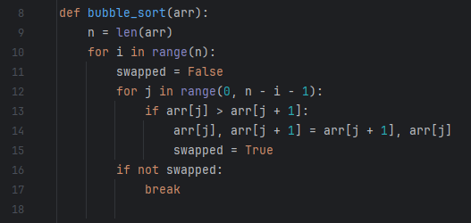

Оцінка асимптотики:

* **Найгірший випадок**: Якщо масив відсортований у зворотному порядку, алгоритм бульбашкового сортування виконає всі можливі обміни. В такому випадку кількість порівнянь дорівнює O(n2), де n — кількість елементів у масиві.
* **Найкращий випадок**: Якщо масив вже відсортований, алгоритм зробить лише один прохід без жодних обмінів, тому асимптотична складність буде O(n).
* **Середній випадок**: Загальна складність також буде O(n2), оскільки в середньому алгоритм все одно виконає значну кількість обмінів.

Порівняння з сортуванням вставлянням:

* **Сортування вставлянням**: У найгіршому випадку (якщо масив відсортований у зворотному порядку), сортування вставлянням має складність O(n2), але в найкращому випадку (якщо масив вже відсортований), його складність буде O(n).
* **Бульбашкове сортування**: В найгіршому випадку також має складність O(n2), але часто має більші постійні множники через зайві обміни на кожному кроці.

Чому бульбашковий алгоритм менш ефективний за сортування методом зливання?

* Бульбашкове сортування має погану ефективність через постійні зайві порівняння та обміни, що призводить до великих витрат часу, особливо при великих розмірах масиву.
* **Сортування методом зливання** використовує принцип розділяй і володарюй, що дозволяє розділяти масив на менші частини і обробляти їх окремо, що дає більш ефективну асимптотику O(n log n).

2. **Алгоритм сортування зливанням** працює за принципом розділення масиву на дві половини, сортування кожної з них рекурсивно, а потім злиття двох відсортованих частин.

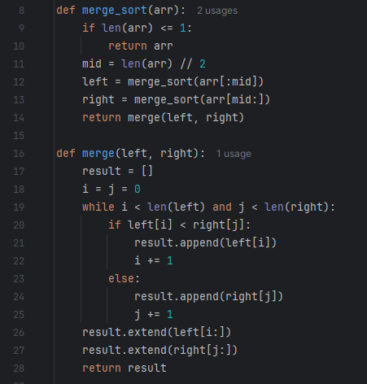

**Асимптотика**:

* При кожному розподілі масиву на дві частини складність роботи розбиття — O(1).
* Для злиття двох масивів, кожен елемент масиву опрацьовується один раз, тому складність злиття двох масивів довжиною n1​ та n2 буде O(n1​+n2​).
* Оскільки ми ділимо масив на два на кожному кроці рекурсії, на кожному рівні глибини рекурсії маємо O(n) робіт, а рівнів рекурсії буде O(log n).

3. Швидке сортування працює за принципом вибору опорного елемента, після чого всі елементи, менші за опорний, переміщуються в одну частину масиву, а більші — в іншу. Потім алгоритм рекурсивно сортує ці дві частини.

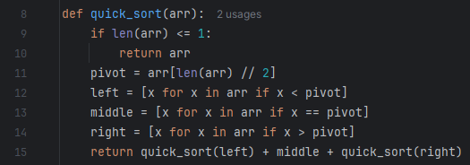

Оцінка асимптоти:

* **Найгірший випадок**: Якщо масив уже відсортований або в зворотному порядку (наприклад, при виборі опорного елемента як крайнього), швидке сортування працює за O(n2), оскільки кожен розподіл буде лише на один елемент.
* **Найкращий і середній випадок**: При випадковому виборі опорного елемента і балансуванні розподілів на дві рівні частини, складність буде O(n log n).

**Асимптотична складність** алгоритму швидкого сортування: в середньому випадку O(n log n), але в найгіршому випадку O(n2).

**Основна теорема рекурсії**: Якщо ми розглянемо рекурсивні виклики для кожного рівня, то глибина рекурсії буде O(log n), а кожен рівень виконує O(n) операцій (для розбиття і злиття елементів).

Контрольні питання

1. Що таке асимптотична складність алгоритму сортування і чому вона важлива для порівняння алгоритмів?

**Асимптотична складність** алгоритму сортування — це міра того, як час виконання або кількість операцій алгоритму змінюється залежно від розміру вхідних даних (наприклад, кількості елементів в масиві). Вона використовується для оцінки ефективності алгоритму в теоретичному плані, зазвичай в умовах великих розмірів входу, щоб визначити, як швидко алгоритм працюватиме на великих обсягах даних.

**Важливість**:

* Асимптотична складність дає уявлення про масштабованість алгоритму. Алгоритми з низькою асимптотичною складністю працюють ефективніше на великих наборах даних.
* Вона дозволяє порівнювати різні алгоритми, навіть якщо конкретні реалізації мають різні постійні множники. Наприклад, алгоритм з асимптотою O(n log n) може працювати швидше, ніж O(n2), навіть якщо останній працює швидше для малих розмірів входу.

2. Які алгоритми сортування мають квадратичну складність у найгіршому випадку? Поясніть, чому це може бути проблемою для великих обсягів даних.

Алгоритми з квадратичною складністю у найгіршому випадку:

* Бульбашкове сортування
* Сортування вставками
* Сортування вибором

**Проблеми для великих обсягів даних**:

* Для великих масивів ці алгоритми виконують занадто багато порівнянь і обмінів місцями (до n2), що робить їх надзвичайно неефективними.
* Наприклад, для масиву з 1 мільйоном елементів кількість операцій може досягати 1012, що значно перевищує час, необхідний для більш ефективних алгоритмів (наприклад, O(n log n)).

3. В чому полягає перевага сортування злиттям над сортуванням вставками для великих наборів даних?

**Перевага сортування злиттям**:

* **Часова складність** сортування злиттям у найгіршому випадку становить O(n log n), тоді як сортування вставками має складність O(n2) у найгіршому випадку.
* Сортування злиттям завжди має сталу складність, незалежно від початкового стану даних (чи відсортовані вони, чи ні), а сортування вставками може бути дуже ефективним при майже відсортованих даних, але не підходить для великих обсягів.

**Для великих наборів даних** сортування злиттям буде набагато швидшим, оскільки його складність зростає значно повільніше (за логарифмічною шкалою), що дозволяє обробляти великі обсяги даних набагато ефективніше.

4. Які алгоритми сортування використовуються для сортування списків у стандартних бібліотеках мов програмування, таких як Python, Java або C++?

* **Python**: Використовує алгоритм **Timsort**, який є адаптивною комбінацією сортування злиттям і сортування вставками. Він має складність O(n log n) у найгіршому випадку та O(n) у найкращому випадку для майже відсортованих даних.
* **Java**: Для масивів використовується **Merge Sort** або **TimSort** (в залежності від реалізації), а для списків — **MergeSort**.
* **C++**: Стандартна бібліотека STL використовує алгоритм **IntroSort**, який є гібридним і комбінує **QuickSort**, **HeapSort** і **Insertion Sort** для забезпечення високої продуктивності в різних випадках.

5. Яка різниця між алгоритмами сортування злиттям і швидким сортуванням? У яких випадках краще використовувати кожен з цих алгоритмів?

**Різниця**:

* **Швидке сортування** зазвичай працює швидше на середньому і найкращому випадку, має складність O(n log n), але в найгіршому випадку (коли вибір опорного елемента не вдалий) може мати складність O(n2).
* **Сортування злиттям** завжди має складність O(n log n), навіть у найгіршому випадку. Він стабільний, але вимагає додаткової пам'яті для злиття частин.

**Коли використовувати**:

* **Швидке сортування** краще використовувати для загальних випадків, особливо якщо дані випадкові і немає обмежень на пам'ять.
* **Сортування злиттям** краще використовувати, коли важлива стабільність сортування (не змінювати порядок елементів з однаковими значеннями) або коли потрібно обробляти дуже великі масиви з обмеженими ресурсами пам'яті.

6. Які фактори слід враховувати при виборі алгоритму сортування для конкретної задачі?

* **Розмір даних**: Для великих наборів даних алгоритми з лінійно-логарифмічною складністю, такі як швидке сортування або сортування злиттям, зазвичай кращі, ніж квадратичні.
* **Стабільність сортування**: Якщо важливо зберегти порядок елементів з однаковими значеннями, вибирайте стабільні алгоритми, такі як сортування злиттям.
* **Часова складність**: Якщо ваші дані вже відсортовані або майже відсортовані, алгоритми з квадратичною складністю, такі як сортування вставками, можуть бути достатньо ефективними.
* **Пам'ять**: Деякі алгоритми, як сортування злиттям, вимагають додаткової пам'яті, що може бути важливим фактором для великих даних.
* **Динамічні зміни даних**: Для частих оновлень даних можуть бути корисними адаптивні алгоритми, як Timsort або гібридні алгоритми (IntroSort).